CONSEIL MUNICIPAL
Du vendredi 29 mars 2024
A 20h30
En mairie de Féricy

Ordre du jour :
- Vote des taux d’impositions 2024 – Délibération
- Demande de subvention dans le cadre du Fonds d’Equipement Rural 2024 – Délibération
- Demandes de subvention dans le cadre des Amendes de Police 2024 – Délibération
- Dossiers de demande de subvention 2024 des associations – Délibération
- Bail emphytéotique de la Grande Bâtisse : reprise de la délibération n°2023-22 suite à la création de la « SCIC La Bâtisse » - Délibération
- Questions diverses

Présents :
ALLEYRAT Paul, BOURGES Manel, DESPOTS Hervé, DJORDJEVIC Cécile, FONTAINE Corentin, GARNOTEL Virginie, GERMAIN Jean-Luc, ROCHER Catherine

Absents excusés :
CARPENTER Paddy qui a donné pouvoir à GERMAIN Jean-Luc
FOURGOUX-LECLERC Catherine qui a donné pouvoir à DESPOTS Hervé
HAMEON Yoann qui a donné pouvoir à ALLEYRAT Paul

Absente :
MENET Sophie

Le quorum étant atteint, la séance peut débuter.

Les élus approuvent le compte-rendu de la séance du 16 février 2024

DESPOTS Hervé est désigné secrétaire de séance.

Avant de débuter la séance, Monsieur le maire s’assure que chacun a reçu la note de synthèse avec la convocation.

- Vote des Taux d’imposition pour 2024 – Délibération

Délibération n°2024-12
Monsieur le Maire présente l’état 1259 comportant les bases prévisionnelles, les produits prévisionnels de référence et les allocations compensatrices des réformes fiscales.
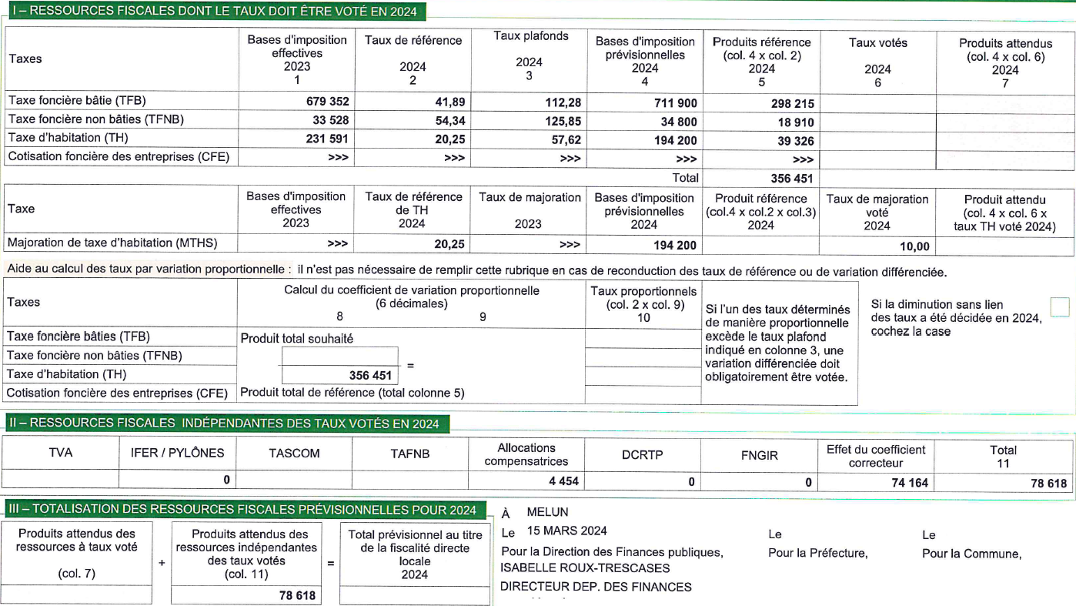
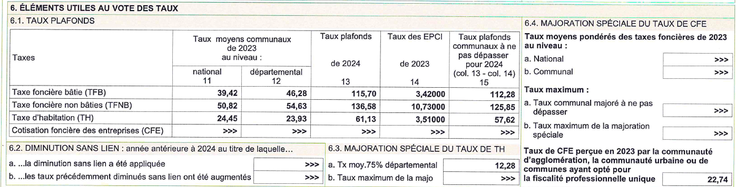

Sans augmentation, la recette fiscale complète attendue pour 2024 serait donc de :
356 451€ (impositions directes) + 19 420€ (majoration supplémentaire sur la taxe d’habitation des résidences secondaires) + 4 454€ (allocations compensatrices) + 74 164€ (effet du coefficient correcteur suite aux différentes réformes fiscales) = 454 489€

Après un rapide tour de table, attendu que le budget 2024 a été construit avec ces chiffres et qu’ils suffisent au financement des projets engagés, il n’est pas nécessaire d’appliquer d’augmentation, à ce jour, malgré les annonces gouvernementales prévoyant une baisse des dotations communales.

En conséquence, Monsieur le Maire propose de maintenir les taux.

Le Conseil municipal, après en avoir délibéré, à l’unanimité :
- Décide le maintien des taux actuels pour 2024 soit :
- taxe foncière sur les propriétés bâties : 41.89 %
- taxe foncière sur les propriétés non bâties : 54.34 %
- taxe d’habitation : 20.25 %

- Charge Monsieur le Maire de notifier cette décision aux services préfectoraux et de transmettre l’état 1259 complété à la direction départementale des finances publiques.

- Demande de subvention dans le cadre du Fonds d’Equipement Rural 2024 – Délibération

Délibération n°2024-13

Le Département aide au travers du Fonds d’Equipement Rural, les communes de moins de 2 000 habitants pour tout projet en investissement lié notamment à l’aménagement et à la rénovation du patrimoine immobilier de la commune, à la création ou la pérennisation d’équipements et de services aux habitants et à la mise en valeur du cadre de vie communal, ainsi qu’à l’aménagement d’espaces publics et du domaine public routier.
Le taux de la subvention est de 50% maximum appliqué à un montant subventionnable plafonné à 100 000€ HT.
Nous avons eu confirmation que le projet de création d’une voirie pour la future résidence route de Barbeau était éligible au F.E.R. 2024. Le projet a été transmis aux services du Département afin d’obtenir un avis technique exhaustif qui sera joint à cette demande de subvention dont les principales dépenses encore à réaliser sont :
- Création de la voirie primaire 62 309.00€ HT
- Création du réseau BT 3 894.67€ HT
- Création des branchements électrique 7 689.69€ HT
- Création du réseau PTT 6 075.00€ HT
- Création du réseau d’éclairage public 26 938.00€ HT
- Estimation déplacement des poteaux supportant les réseaux sur voirie 5 000.00€ HT
TOTAL DU PROJET PRESENTE 111 906.36€ HT
Le financement serait donc le suivant :
Subvention Conseil Départemental FER espérée 50 000.00€
Subvention SDESM sur poste Eclairage public 7 872.00€
Part communale – Autofinancement 54 034.36€
TVA 20% à financer 22 381.27€

Montant total restant à la charge de la collectivité 76 415.63€

A noter que ce reste à charge sera entièrement remboursé par la vante des terrains.
Par délibération et à l’unanimité des membres présents et représentés, les élus d’autorisent M. le maire à déposer un dossier de demande de subvention auprès du Département dans le cadre du FER 2024.

- Demandes de subvention dans le cadre des Amendes de Police 2024 – Délibération

Délibération n°2024-14

Le Conseil départemental répartit annuellement le produit des amendes de police de l’année précédente en faveur des communes ou groupement de communes de moins de 10 000 habitants qui réalisent des travaux d’amélioration de la sécurité routière.
La commune peut déposer 2 demandes au maximum et le coût cumulé des travaux pris en compte est plafonné à 20 000€ HT.

Cette année, il est proposé de solliciter l’aide du Département sur 2 dossiers :
- Mise en place d’un plateau surélevé route de La Plaine pour faire ralentir la vitesse.
Montant du devis : 8 410€ HT soit 10 092€ TTC
- Implantation de panonceaux indicateurs d’intérêt local.
Montant du devis (avec pose) : 6 570.31€ HT soit 7 884.37€ TTC

Les dépenses ont été inscrites au budget 2024 et les crédits en recettes seront inscrits après notification de la subvention.
Par délibération et à l’unanimité des membres présents et représentés, les élus autorisent M. le maire à transmettre les 2 dossiers de demande de subvention au titre de la répartition des amendes de police à l’Agence Routière Départementale pour instruction.

- Dossiers de demande de subvention 2024 des associations – Délibération

7 dossiers de demande de subvention ont été déposés pour 2024 pour un montant total de 3 167€.

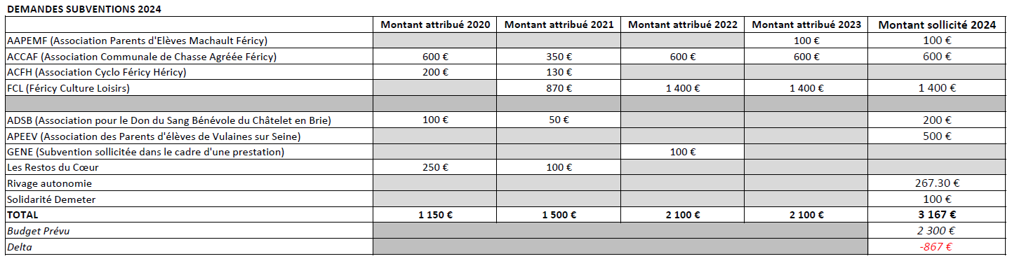

M. le maire informe que nous avons réceptionné 7 demandes de subvention : 3 associations extérieures et 4 associations fériciennes.
Au vu des finances de la commune, la commission finances propose de privilégier les 3 associations fériciennes en leur octroyant le même montant de subvention (montant identique à leurs demandes) que l’année précédente à savoir 1 400€ à l’association FCL, 600€ à l’association ACCAF et 100€ à l’Association Autonome des Parents d’Elèves de Machault et Féricy.
Les 200€ restants de l’enveloppe budgétaire 2024 consacrée aux subventions aux associations pourraient être attribués à l’Association des Parents d’Elèves de Vulaines sur Seine où de nombreux Fériciens fréquentent le collège Beltrame.

Délibération n°2024-15

Par délibération, à 8 voix pour et 3 abstentions (membres de l’association), l’association Féricy Culture Loisirs (FCL) percevra une subvention communale à hauteur de 1 400€ pour l’année 2024
Par délibération, à 10 voix pour et 1 abstention (membre de l’association), l’Association Communale de Chasse Agréée de Féricy (ACCAF) percevra une subvention communale à hauteur de 600€ pour l’année 2024
Par délibération et à l’unanimité des membres présents et représentés, l’Association Autonome des Parents d’Elèves de Machault et Féricy (AAPEMF) percevra une subvention à hauteur de 100€ pour l’année 2024
Par délibération et à l’unanimité des membres présents et représentés, l’Association Autonome des Parents d’Elèves de Vulaines sur Seine (APEEV) percevra une subvention à hauteur de 200€ pour l’année 2024

- Bail emphytéotique de la Grande Bâtisse : reprise de la délibération n°2023-22 suite à modification de nom – Délibération

Délibération n°2024-16

Monsieur le maire rappelle que lors de la séance du 21 juillet 2023, une délibération a été prise pour fixer avec l’association Objectif Terre 77, la durée du bail emphytéotique de la Grand Bâtisse et le montant de la redevance annuelle.
L’association Objectif Terre 77 ayant créé la « SCIC La Bâtisse », il est nécessaire de reprendre la précédente délibération car le portage et la signature du bail emphytéotique se fera avec la « SCIC La Bâtisse » en remplacement d’Objectif Terre 77.

Par délibération, à l’unanimité, des membres présents et représentés, autorise Monsieur le maire à reprendre la délibération n°2023-22 en ce sens.

« Dans le but de préserver la Grande Bâtisse et avec l’optique de proposer une utilisation raisonnée de cette demeure aux fériciens, un partenariat émerge entre la commune et « la SCIC La Bâtisse » après plusieurs rencontres et réunions de travail.

Afin que cette Société Coopérative d’Intérêt Collectif puisse avancer sur ses dossiers de financement, il est impératif que la commune se positionne sur 2 aspects : la durée du bail emphytéotique de la Grande Bâtisse et le montant de sa redevance annuelle.

Dans l’état actuel de sa connaissance du dossier et sous réserve de la signature du bail emphytéotique, le conseil municipal, par délibération et à l’unanimité, se prononce sur une durée de bail de 75 années et d’un montant de redevance annuelle de 100€ pour les vingt premières années.

S’agissant d’un bail emphytéotique administratif, après consultation du pôle d’évaluation domaniale de Seine et Marne, du Trésor Public, de notre avocat et de l’avis d’un expert-comptable, il est à noter que, durant les 20 premières années à compter de sa signature, le montant de la redevance sera figé à son minimum considéré comme une aide à l’investissement.
Au terme de ces vingt premières années, un cabinet d’expertise comptable diligenté par les deux parties, déterminera une nouvelle redevance qui tiendra compte de la performance de la société.
Cette nouvelle redevance sera réévaluée tous les ans dans le bilan comptable.
La méthode de calcul sera élaborée par un expert-comptable et inscrite dans le bail emphytéotique. »

- Questions diverses

- Monsieur le maire informe :
- Suite au nombreux décès de ces derniers mois et les achats de concessions qui en ont découlé, il reste très peu de place disponible dans le cimetière. Une procédure de levée de corps va donc être entamée. Le secrétariat travaille sur les concessions en état d’abandon
- Suite et fin du délaissé de voirie du chemin rue de la Fontaine. L’acte notarié a été rédigé et la vente a pu être réalisée.

(Arrivée de Monsieur Carpenter)

- Le projet de la SCIC La Bâtisse avance. Maître Spanier, notre avocate a été consultée pour une lecture attentive du projet de bail emphytéotique administratif.
Madame Bourges précise les points importants :
* 1er point : s’assurer que la SCIC ne peut pas changer ses activités premières
* 2ème point : que se passe t’il si la SCIC ne parvient plus à payer ? Au vu de la lecture du bail actuel, une hypothèque est à craindre. Il faut donc supprimer cette notion d’hypothèque pour limiter ce risque.
* 3ème point : la redevance. Durant les 20 premières années, la redevance sera de 100€ par an. Ensuite, il est prévu de calculer un montant de redevance selon l’excédent brut d’exploitation de la SCIC. Un expert-comptable spécialisé va être contacté.
Plusieurs réunions ont déjà été provoquées par Objectif Terre 77 et d’autres vont suivre. Ces réunions ont des buts variés :
Les réunions intitulées « chaudron » afin de faire vivre le projet autour des recherches de financement, la comptabilité, la communication, solliciter le bénévolat, créer ou animer des ateliers, etc…
Les prochaines réunions seront en avril puis en juin afin de faire un point sur l’avancement du projet (financement, statut, bail, etc)

- Une ouverture de classe maternelle à Machault est envisagée par l’inspectrice d’académie. Si la décision est maintenue, la structure de l’école de Machault ne permettant pas une ouverture de classe dans les locaux actuels, celle-ci serait donc installée provisoirement dans la bibliothèque en attendant l’ouverture de la nouvelle école de Machault.

- Face aux difficultés du SIRP pour boucler son budget, des interrogations se posent concernant les services apportés au sein du SIRP et le coût qu’ils représentent face à la participation des familles et de l’abondement apporté par les communes de Féricy et de Machault

- Le Nettoyage de Printemps a été une réussite avec la participation d’une bonne trentaine de personnes. A noter également la présence des scouts dans le cadre « d’une activité citoyenne » suite à leur présence prochainement dans le parc

- Participation de monsieur le maire et du secrétariat à une formation sur la cybersécurité suivie par le secrétariat et monsieur le maire durant laquelle la protection des données de la commune a été analysée. La commune est plutôt bien protégée même si des améliorations peuvent encore être apportées.

- Un arrêté préfectoral permanent a été pris concernant l’interdiction des feux du 1er avril au 31 octobre dans un rayon compris à moins de 200m des forêts. Monsieur le maire informe qu’une dérogation va être demandés par FCL pour le feu de la St Jean

- Validation d’une formation urbanisme pour la secrétaire en charge de l’urbanisme le 25 avril

- Suite à une réunion au sein de la communauté de communes, monsieur le maire informe :
* Réunion de présentation de l’association de covoiturage « Atchoum » le 25 avril qui propose la mise à disposition de chauffeurs avec une indemnisation au km

* Une vigilance est demandée concernant les prestations proposées par le SMITOM. En effet, ces derniers proposent différentes prestations : interventions dans les écoles, rotations supplémentaires pour la benne à végétaux…. Sans prévenir les communes que ces actions sont payantes mais elles sont facturées à la communauté de communes.

* Les marchés de travaux concernant la prison à Crisenoy seront attribués en septembre pour une livraison fin 2027.

Tour de table :
- Monsieur Fontaine informe de la réception d’un mail concernant des incivilités route de Machault, par rapport à la circulation ainsi que des problèmes de stationnement sur cette voie.
Monsieur le maire précise qu’il a reçu l’administré concerné et qu’il a rencontré au préalable les services de la DDT pour essayer d’obtenir une amélioration au vu de la configuration des lieux. Les services de la DDT propose une signalisation provisoire avec des chicanes. Si ce dispositif est efficace, un dossier de financement sera étudié pour un aménagement définitif.

- Madame Rocher rappelle que la traditionnelle chasse aux œufs de Pâques sera organisée ce dimanche dans le parc du Domaine. Une nouvelle formule sera proposée avec des images à retrouver pour accéder au panier gourmand. Des activités manuelles seront également proposées.

- Monsieur Despots informe :

- Les travaux de gravillonnage de l’église (réhabilitation de l’allée de l’église pour accéder au parc du Domaine) démarrent la semaine prochaine.
- Les travaux de modernisation de l’éclairage se poursuive.
- Un devis de réfection de voirie a été demandé sur l’ensemble des rues.
Néanmoins, un essai va être fait avec les services techniques pour rebouchage des nids de poule.
- La balayeuse de trottoirs va être remise en route.
- Les travaux d’élagage des arbres et branches dangereux au cimetière a été effectué avec une économie de 40% sur le 1er devis.
- Une enquête de proximité a été diligentée rue de l’église concernant la pertinence du Stop finalement trop peu respecté mais qui cause des nuisances au riverain à la hauteur de ce panneau. Cependant, le résultat de l’enquête n’ayant pas été probant pour un retrait de ce dernier malgré des propositions alternatives, il n’est pas envisagé de procéder à une modification dans l’immédiat.

- Monsieur Carpenter revient sur la réunion concernant le Transport A la Demande proposé par la communauté de Communes et informe de sa déception concernant le manque d’informations intéressantes pour le village.

- Madame Djordjevic informe que le Permis de Construire présenté par l’Association Objectif Terre 77 pour le projet de réhabilitation de la Grande Bâtisse a été examiné par la commission urbanisme. Quelques remarques vont y être apportées. Monsieur le maire ajoute qu’il a également été vu par notre géomètre pour avis et qu’il a été conseillé de rajouter les servitudes.

Concernant le projet de restaurant scolaire, madame Djordjevic annonce que notre Maître d’Œuvre nous a remis le Dossier de Consultation des Entreprises final et que la date prévue pour lancement des appels d’offres est prévue en juin

- Monsieur Alleyrat informe des bons retours concernant la dernière lettre d’information. Le complément avec le livret sur l’association Objectif Terre77 et le document sur les risques majeurs a été apprécié.

Monsieur Alleyrat revient sur la sollicitation de l’administré route de Machault qui rencontrait des soucis d’incivilités (voir intervention de monsieur Despots). Il remercie monsieur le maire de son intervention rapide et des éléments de réponses qui ont pu être apportés à cet administré car ce dernier lui a confié être satisfait d’avoir été écouté et pris en considération de manière aussi réactive.

- Madame Bourges informe qu’une réunion animation se tiendra le 25 avril à 10h afin d’aborder toutes les manifestations futures jusqu’à la fin de l’année

L’ordre du jour étant épuisé, la séance est levée à 22h50

Le Maire, Le secrétaire de séance
Jean-Luc GERMAIN DESPOTS Hervé

